МДОАУ «ДСКВ №71 «Лучик» II корпус

АНАЛИТИЧЕСКАЯ СПРАВКА

Муниципальная познавательная олимпиада
для детей дошкольного возраста по развитию речи и обучению грамоте
«Волшебный калейдоскоп русского языка»,
посвящённая Международному дню родного языка.

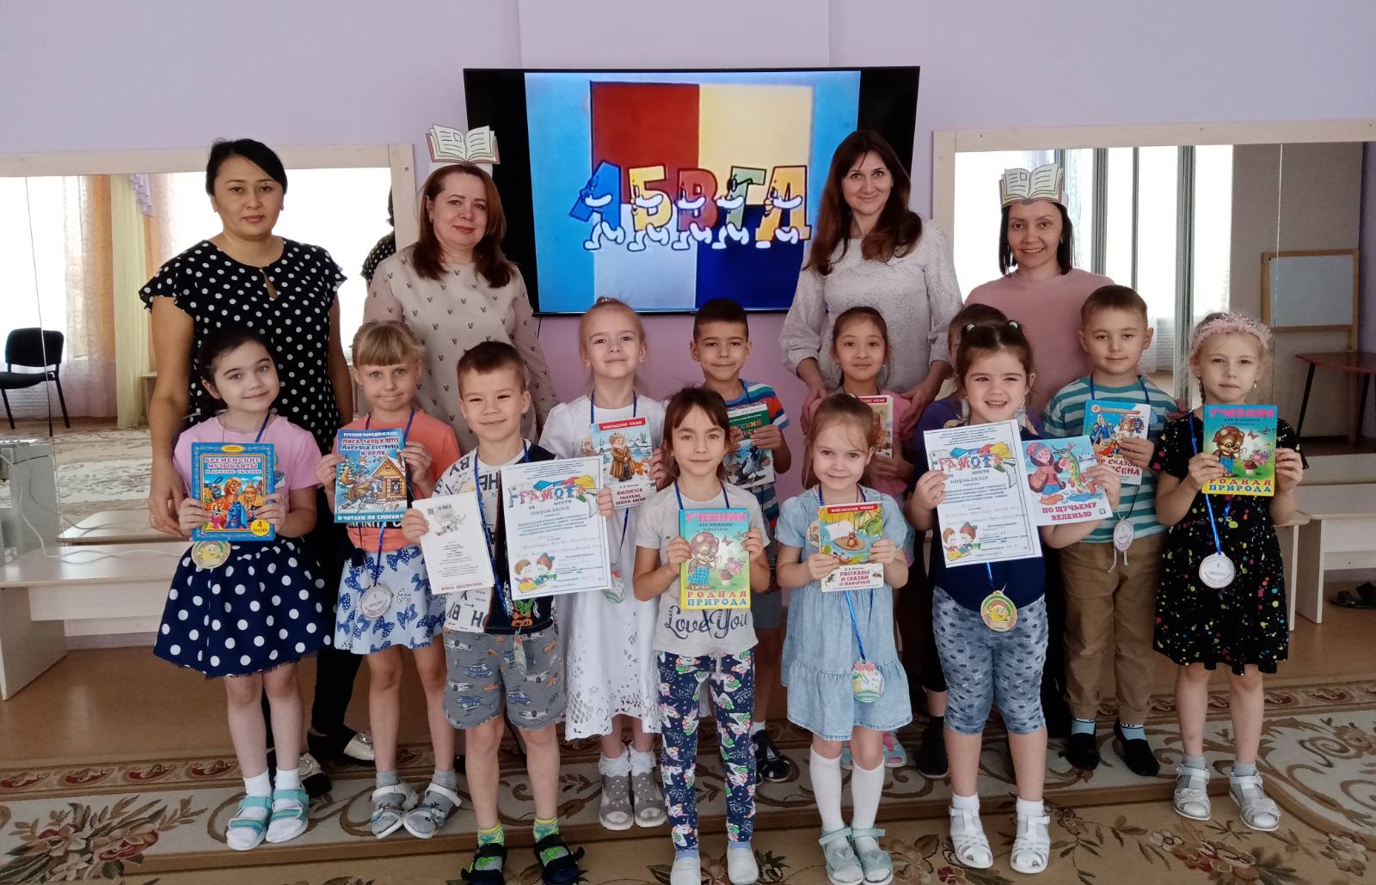

Аналитическая справка
Муниципальная познавательная олимпиада
для детей дошкольного возраста по развитию речи и обучению грамоте
«Волшебный калейдоскоп русского языка»,
посвящённая Международному Дню родного языка.

Наименование учреждения: МДОАУ «ДСКВ № 71 «Лучик» II корпус
Дата проведения конкурса чтецов: 14.02.2023
Олимпиада проводилась в форме квест-игры. В олимпиаде принимали участие 2 команды в составе шести человек. Возраст участников 6-7 лет.
1 команда: Поляева Валерия, Попиль Миша, Балан Вера, Сазонов Дмитрий, Бурантаева Элина, Агалаков Богдан.
Специалисты - наставники: учитель-логопед Трапезникова Ю.В., воспитатель Майраслова С. Ю.
Визитная карточка
Название команды: «Знатоки»
Девиз: «Знание-сила»
2 команда: Еремеева Ольга, Избасарова Сафина, Калачёва Екатерина, Елекенов Роман, Бланк Кира, Ахметова Алёна.
Специалисты- наставники: воспитатели Шуланова А.К., Честобаева Е. Т.
Эксперты- наблюдатели: муз работник Егорова Е.В., психолог: Шейкина Е.Г.
Визитная карточка
Название команды: «Умники»
Девиз: «Ум хорошо, а 6 лучше»
Состав Жюри.
Старший воспитатель: Галушкина Л.Ю.;
Психолог: Шейкина Е.Г.
По итогам проведения олимпиады, наибольшее количество баллов заняла команда «Умники»-1 место, команда «Знатоки» заняла 2 место. Участникам были вручены медали и грамоты 1, 2 степени, а так же поощрительные призы-книги познавательного содержания.
Мероприятие прошло продуктивно, в дружеской атмосфере. Трудности у детей вызвали задания 4. «Ребусы», задание 6. «Наборщик» Остальные задания сложностей не вызвали.

Фотоотчёт

